Влияние содержания хрома на магнитные свойства и структуру
Fe_{73,5-х}Cr_{х}Si_{13,5}B₉Nb₃Cu₁ лент
Кожевникова П.Я
Аспирантка 1 года обучения
Московский государственный университет имени М.В. Ломоносова,
физический факультет, Москва, Россия
E-mail: polina.kozhevnikova12@yandex.ru
В последние три десятилетия наноструктурированные магнитомягкие сплавы на основе железа привлекают значительное внимание как в рамках фундаментальных исследований, так и для технологических приложений. Это обусловлено их уникальными структурными, электрическими, магнитными, оптическими свойствами и коррозионной стойкостью [1]. В частности, детально изучен класс сплавов типа файнмет (FM) (сплав на основе Fe−Si−Nb−B−Cu). Данный сплав, получаемый в виде лент путем быстрой закалки из расплава, приобретает превосходные магнитомягкие свойства, что позволяет широко его применять в электро- и радиопромышленности, электронике и приборостроении [2]. Модификация классического состава путем добавления Cr при одновременном снижении содержания Fe приводит к повышению температуры кристаллизации и повышению коррозионной стойкости сплавов [3].
Цель данной работы − исследование влияния содержания Cr на структуру и магнитные свойства Fe_{73,5-х}Cr_{х}Si_{13,5}B₉Nb₃Cu₁ лент.
Изучаемые в данной работе аморфные ленты Fe_{73,5-х}Cr_{х}Si_{13,5}B₉Nb₃Cu₁ были получены путём быстрой закалки из расплава. В работе исследовались образцы FM1, FM2 и FM3 с содержанием хрома 1 %, 3 % и 7 %, соответственно. Толщина каждой ленты составляла 30 мкм. Образцы были отрезаны от исходных лент и имели практически прямоугольную форму. Длина образцов не превышала 4 мм. Измерения объемных магнитных характеристик были выполнены при комнатной температуре с помощью вибрационного магнитометра (ВСМ) с чувствительностью 10⁻⁵ Гс×см³. Внешнее магнитное поле, H, прикладывалось в трех конфигурациях: в плоскости ленты вдоль длинной стороны образца (ось легкого намагничивания, ОЛН), в плоскости ленты перпендикулярно длинной стороне образца (ось трудного намагничивания, ОТН) и перпендикулярно плоскости ленты (ПП).
Петли гистерезиса для образца FM3, измеренные в различных конфигурациях, представлены для примера на Рис. 1 (слева). Характерные зависимости наблюдались и для остальных образцов. Полученные экспериментальные данные свидетельствуют о выраженной анизотропии формы исследуемых лент. Образцы характеризуются практически безгистерезисной петлей и крайне малым значением H_{C}, что подтверждает их высокие магнитомягкие свойства.
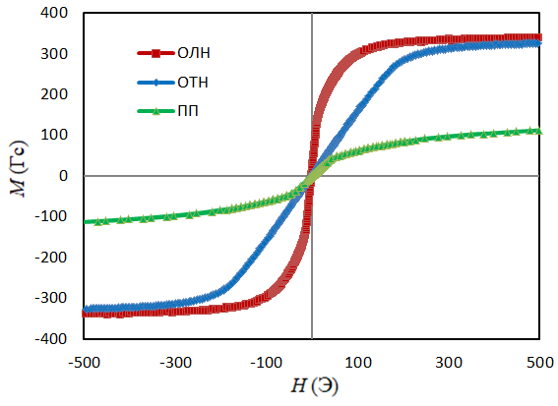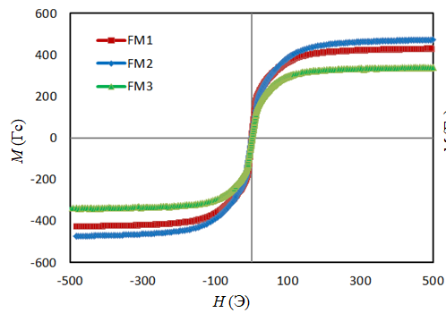
Рис. 1. Петли гистерезиса для FM3, измеренные при различных направлениях H (слева); петли гистерезиса, измеренные вдоль ОЛН, для всех образцов (справа)

На Рис. 1 (справа) показаны петли гистерезиса, измеренные при приложении магнитного поля вдоль ОЛН для всех образцов. Экспериментальные данные демонстрируют существенное влияние концентрации Cr на магнитные характеристики изучаемых лент, в частности, на значения коэрцитивной силы, H_{C}, поля насыщения, H_{S}, и намагниченности насыщения, M_{S.} С увеличением содержания Cr наблюдается увеличение H_{S} и закономерное снижение M_{S}, что объясняется замещением магнитных атомов Fe немагнитными атомами Cr и возможным изменением объемной доли нанокристаллитов. Зависимость коэрцитивной силы H_{C} от концентрации Cr носит нелинейный характер. Наименьшее значение H_{C} зафиксировано при концентрации Cr 3%. Вероятно, при данной концентрации в процессе формирования нанокристаллитов Fe₃Si создаются оптимальные условия для минимизации константы магнитоупругой анизотропии. Дальнейшее увеличение содержания Cr до 7% приводит к резкому росту H_{C}, что может быть обусловлено увеличением содержания боридных фаз Fe₂B, обладающих высокой магнитной анизотропией.
Полученные результаты могут быть использованы для оптимизации характеристик магнитомягких материалов, в частности, при разработке высокочувствительных датчиков магнитного поля, работающих в определенном диапазоне полей.

Автор выражает благодарность профессору Перову Н.С. за консультативную поддержку и ценные замечания, к.ф.-м.н. Харламовой А.М. за помощь в проведении исследований, а также д.ф.-м.н. Курляндской Г.В. за консультации и предоставленные для исследования образцы.
Литература
1. Kurlyandskaya G.V., Lukshina V.A., Larrañaga A., Orue I., Zaharova A.A., Shishkin D.A. Induced magnetic anisotropy features in FeCrSiBNbCu nanocrystalline alloy: Role of stress distribution proven by direct X-ray measurements// Journal of Alloys and Compounds 566, 2013, p. 31–36.
2. Ершов Н.В., Лукшина В.А., Федоров В.И., Дмитриева Н.В., Черненков Ю.П., Потапов А.П. Влияние термомагнитной и термомеханической обработки на магнитные свойства и структуру магнитомягкого нанокристаллического сплава Fe81Si6Nb3B9Cu1// ФТТ, 2013, №55(3), т. 55, с. 460-470.
3. Chau N., Thanh P.Q., Hoa N.Q., The N.D., J. Magn. Magn. Mater 304 (2006) 36–40.

